

**QUALIDADE DE SOFTWARE**

Andressa Pereira Rodrigues Da Silva

Análise de Qualidade

Lisboa

2024

# RESUMO

O projeto analisa a composição nutricional e eficácia do Whey Protein da marca Dux Nutrition, avaliando seus benefícios para a recuperação muscular e desempenho esportivo.

# SUMÁRIO

1. RESUMO 2

2. SUMÁRIO 2

3. INTRODUÇÃO 3

4. O PROJETO 4

4.1 Detalhes do produto ou serviço 4,5

4.2 Tabela de Análise 5,6,7

4.3 Relatório 8

4.4 Evidências 9,10,11,12,13

4.5 Onde encontrar 14

5. CONCLUSÃO 14

6. REFERÊNCIAS BIBLIOGRÁFICAS 14

# INTRODUÇÃO

Neste projeto, conduzido por um Analista de Qualidade de Software, foi realizado uma análise abrangente do Whey Protein da marca Dux Nutrition. O objetivo é avaliar sua performance, acessibilidade, design, matéria-prima, usabilidade, presença no mercado e avaliação dos consumidores. Esta documentação inclui um comparativo de valor, em relação a outras marcas de Whey Protein populares no mercado brasileiro, além de fornecer evidências detalhadas para um entendimento completo do produto.

# O PROJETO

## Detalhes do produto ou serviço

|  |  |
| --- | --- |
| **Nome do produto ou serviço:** | **WHEY PROTEIN CONCENTRADO 900g** |
| **Fabricante:** | **DUX NUTRITION** |
| **Tempo de uso:** | A utilização do produto varia mediante as porcentagens utilizadas de acordo com os objetivos individuais de cada consumidor.  Analisando uma dose diária recomendada de 20-30g, um pote de 900g de Whey Protein durará 30 dias caso consumo for de 30g por dia. |
| **Presença no Mercado** | - O produto é conhecido em todo o Brasil, principalmente entre atletas e entusiastas fitness.  - O fornecedor possui um E-commerce onde é possível comprar com facilidade, e receber com frete grátis nas regiões Sudeste, Sul e Centro-Oeste, em compras a partir de R$99, e as regiões Norte e Nordeste em compras a partir de R$249.  - Um comparativo entre as marcas mais utilizadas de Whey Protein mostra que o produto possui um valor superior após as análises, e sua posição em relação as outras marcas é 6.  **1 - Growth** (Aproximadamente R$100 a R$150 por 1kg)  **2 - Atlhetica Nutrition** (Aproximadamente R$150 a R$200 por 900g)  **3 - Max Titanium** (Aproximadamente R$90 a R$130 por 900g)  **4 - IntegralMédica** (Aproximadamente R$130 a R$180 por 900g)  **5 - Black Skull** (Aproximadamente R$150 a R$200 por 900g)  **6 - Dux Nutrition** (Aproximadamente R$150 a R$250 por 900g) |

## Tabela de Análise

|  |  |  |
| --- | --- | --- |
| **Característica** | **Sua percepção** | **Referência da evidência [caso tenha]** |
| **Usabilidade:** | - O fornecedor exibe explicações de como utilizar o produto, e como é feito, facilitando a compreensão;  - O produto possui um medidor facilitando a identificação da quantidade para utilização;  - O produto dissolve-se com facilidade em água ou leite. | Imagem 1 e 2. |
| **Matéria prima:** | - O produto possui dez sabores diferentes;  - Não possui corantes artificiais, ou substâncias ilícitas;  - Matéria-prima premium importada, com alto teor de leucina, desenvolvida para criar um produto com sabor diferenciado;  - Valores nutricionais sem excessos, com quantidades ideais de carboidratos e gorduras do leite;  - Perfil de aminoácidos: 5,0g de BCAAs; 2,5g de glutamina, 2,5g de leucina, por dose;  - A embalagem do produto é resistente, e devido a quantidade o tamanho é grande. | Imagem 3. |
| **Performance:** | - Utilizado por atletas de Crossfit, Body Building, LPO, funcional, Triathlon, corrida, natação, e artes marciais;  - Alta fonte de proteína, ajudando no complemento de refeições, além, dos benefícios Pré e Pós treino, onde a utilização auxilia na formação dos músculos e ossos;  - O produto possui uma alta concentração de proteína, e baixa quantidade de carboidratos. | Imagem 4. |
| **Design:** | - O rótulo é limpo e explicativo, auxiliando o usuário a compreender o que está sendo consumido;  - As cores são neutras, a fonte possui um tamanho razoável para leitura.  - O produto possui uma tabela onde o consumidor consegue identificar como o produto é feito, e as porcentagens especificadas. | Imagem 5 e 6. |
| **Avaliação dos Consumidores:** | - O produto possui 10.315 avaliações, com a classificação de 4.8/5;  - No geral o produto possui 380 votos positivos, e 73 votos negativos;  - As reclamações variam entre o produto ser muito doce, e problemas com o envio. | Imagem 7. |
| **Acessibilidade** | - Em aspectos financeiros conforme comparativo em **4.1 Detalhes do produto ou serviço,** o produto possui um preço um superior que a média;  - O produto é fácil de ser encontrado;  - A utilização é recomendada para um amplo público, podendo ser incluída em todas as refeições, ou em qualquer momento do dia. | **-** |

## Relatório

O produto analisado é utilizado diariamente devido ao meu objetivo de hipertrofia muscular, utilizo como suplemento para atingir a quantidade de proteína indicado por dia pelo nutricionista. Conheci o fornecedor em 2022, devido à recomendação do médico após realizar uma cirurgia de retirada de amigdalas, a alimentação após esse procedimento é difícil devido a dor presente, ao utilizar o suplemente com Iogurtes, vitaminas, auxiliou ao combate de perda de peso por não conseguir ingerir alimentos sólidos.

O sabor é realmente diferenciado em comparação com outras marcas, normalmente utilizo com leite e uma fruta, o que torna um momento saboroso.

De fato, o valor do produto é um pouco superior que a média, mas a entrega do sabor e com “matérias limpas”, torna-se um bom custo-benefício.

Um aspecto interessante é que o produto possui muitas avaliações, principalmente positivas, e um grande marketing em relação ao sabor marcante, o que transmite curiosidade e desejo no consumidor.

## Evidências

**Foto:**

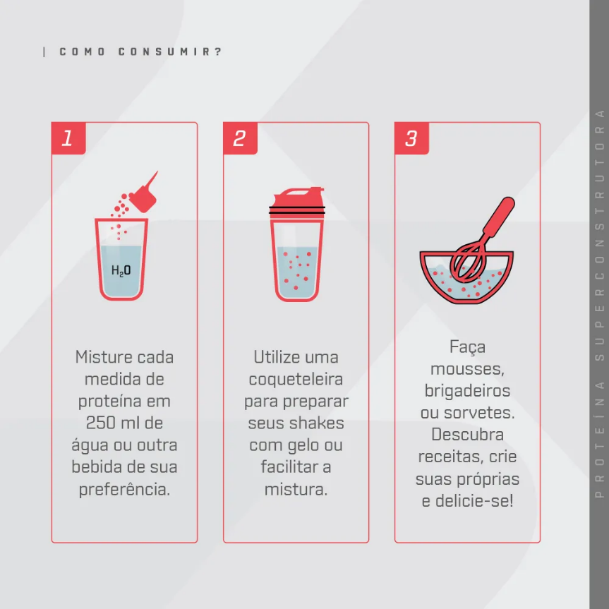

**Imagem** **1**: Explicação de como utilizar o produto.

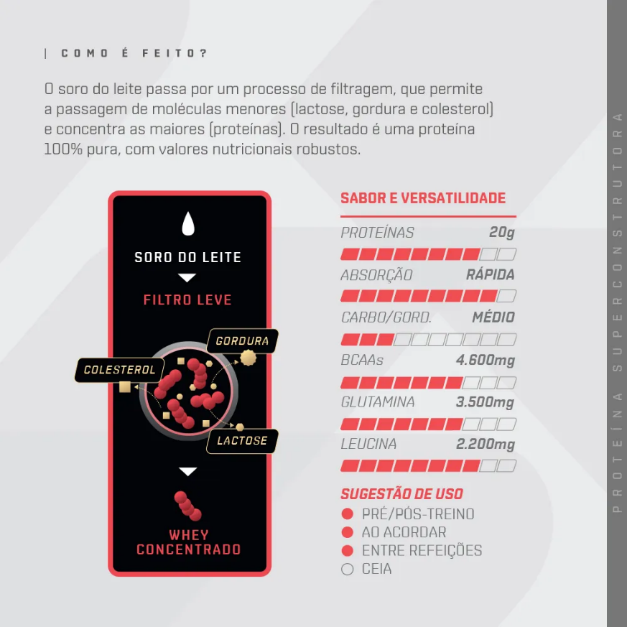

**Imagem** **2**: Explicação de como o produto é feito.

**Imagem** **3**: Informação dos sabores disponíveis.

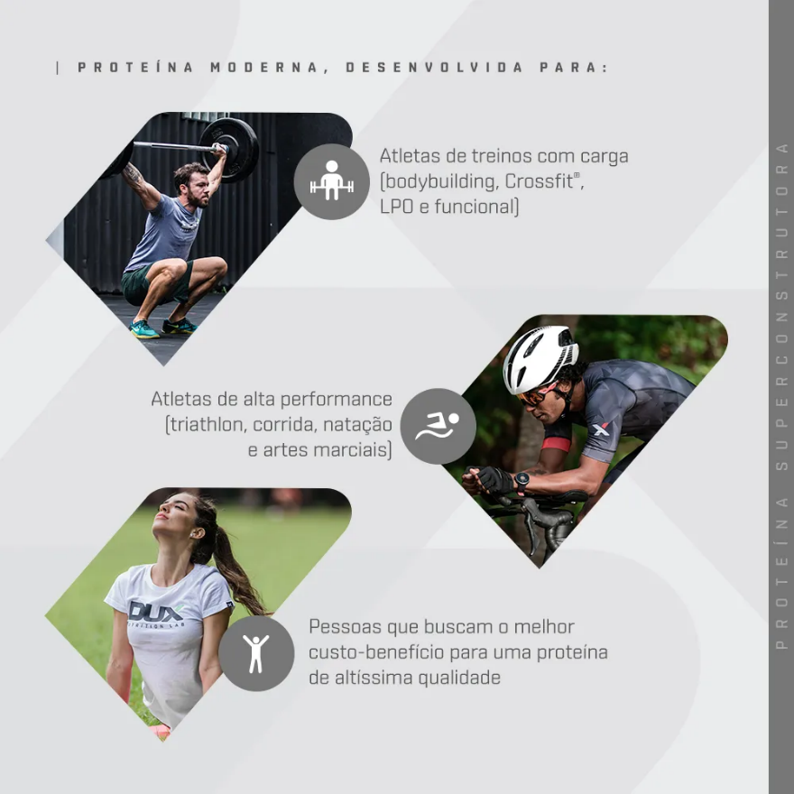

**Imagem** **4**: Informação sobre a performance do produto.

**Imagem** **5**: Informação sobre o designer do produto.

**Imagem** **6**: Informação sobre o rótulo do produto referente ao designer.

**Print:**

**Imagem** **7**: Avaliações no produto enviados para o site do fornecedor.

**Imagem** **8**: Site Amazon

**Imagem 9**: Site Mercado Livre

**Imagem 10**: Site Dux Nutrition

## Onde encontrar

O produto pode ser encontrado com facilidade no próprio site da marca (Imagem 10), em lojas físicas parceiras, e em outros marketplaces como por exemplo, Mercado Livre (Imagem 9), e Amazon (Imagem8).

# CONCLUSÃO

O projeto foi desafiador, mas importante para evolução do curso, analisar com um senso crítico, e investigativo é uma característica essencial para o desenvolvimento de um profissional que atua com qualidade de software. O esforço realizado para adicionar informações importantes sobre o produto, comparativos em relação à outras marcas, aspectos pessoais, e o máximo de evidências relevantes para a compreensão, resultaram em uma análise interessante sobre um produto cotidiano na vida de atletas, e interessados. Este projeto de análise do whey protein da marca Dux Nutrition fornece uma visão detalhada sobre diversos aspectos do produto.

# REFERÊNCIAS BIBLIOGRÁFICAS

Dux Nutrition. Whey Protein. Dux Nutrition, 2024. Disponível em: (<https://www.duxnutrition.com/wheyproteinconcentrado-pote900g/p>). Acesso em: 03/07/2024.

Treino Mestre. Melhor Whey Protein. Treino Mestre, 2024. Disponível em: (<https://treinomestre.com.br/melhor-whey-protein/>). Acesso em 03/07/2024.

Guia Esportivo. Melhores Whey Protein. Guia Esportivo, 2024. Disponível em: (<https://guiaesportivo.com.br/melhores-whey-protein/>). Acesso em 03/07/2024.

Portal Vida Livre. As 10 melhores marcas de Whey Protein. Portal Vida, 2023. Disponível em: (<https://portalvidalivre.com/articles/3342#google_vignette>). Acesso em: 03/07/2024.